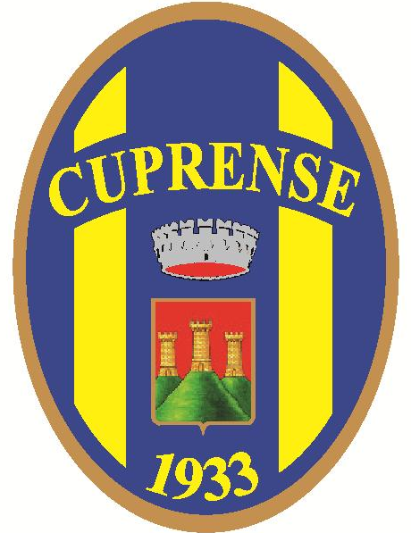

INCONTRO INFORMATIVO

GIOVEDI’ 16 MAGGIO 2019
ALLE ORE 21,15
presso la sala riunioni del comune di Cupra Marittima
LA SOCIETA ASDC CUPRENSE 1933
ORGANIZZA UN INCONTRO INFORMATIVO SUL TEMA

“EMOZIONI IN GIOCO NELL’ETA’ EVOLUTIVA
Le relazioni con gli adulti significativi come scenario dello sviluppo del senso del Sé e del benessere sociale “

INTERVERRANNO ALL’INCONTRO:

- Dott.ssa Valentina Pennesi Psicologa Psicoterapeuta Operatrice in Training Autogeno

CON LA PARTECIPAZIONE DI ATLETI, ISTRUTTORI, DIRIGENTI E GENITORI.
L’INCONTRO E’COMPLETAMENTE GRATUITO E SONO INVITATE TUTTE LE SOCIETA’ INTERESSATE.

